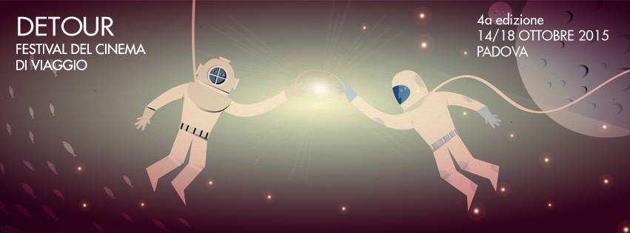

DETOUR. FESTIVAL DEL CINEMA DI VIAGGIO
Padova | dal 14 al 18 ottobre 2015 | 4a edizione

Secondo giorno di viaggio per Detour
Giovedì 15 ottobre, alle ore 13.00 alla Sala delle Edicole di Palazzo Liviano “A tu per tu con Salvatore Mereu”, una vera e propria lezione di cinema tenuta dal regista ospite d’onore del Festival. Alla Libreria Pangea, alle 18.30, presentazione del libro “Appunti di Geofantastica” a cura degli autori Gianluca Caporaso e Sergio Olivotti. A partire dalle 16.00 al PortoAstra pomeriggio dedicato alla figura di Karel Zeman, leggendario autore, regista e animatore est europeo. Alle ore 20.30 presentazione in anteprima italiana di ”Voyage en Chine” di Zoltan Mayer. A seguire, per la sezione Viaggi Fantastici, “Primer” (2004), opera prima di Shane Carruth.
Seconda giornata di Detour. Festival del Cinema di Viaggio, il festival – organizzato da Cinerama, diretto da Marco Segato e presieduto da Francesco Bonsembiante – che si propone da ben quattro edizioni come appuntamento fisso per gli amanti della settima arte e non solo. Un programma, quello di giovedì 15 ottobre, che prevede film inediti, grandi classici, presentazioni e incontri con registi di spicco, nazionali e internazionali.
La giornata prende il via con “A tu per tu con Salvatore Mereu”, una vera e propria lezione di cinema che il regista Salvatore Mereu, ospite d’onore del Festival nella sezione Omaggio all’Autore, terrà alle ore 13.00 presso la Sala delle Edicole di Palazzo Liviano (ingresso da Corte dell’Arco Vallaresso). Un evento – organizzato con l’indispensabile collaborazione dell’Università degli Studi di Padova – assolutamente imperdibile per il pubblico di Detour e, più in generale, per tutti gli amanti del cinema; un’occasione unica per conoscere uno degli autori più coerenti e preziosi del nostro paese. Un regista che, con soli quattro film, presentati nei più prestigiosi festival internazionali come Venezia e Berlino, è riuscito a imporre uno stile peculiare, capace di abbinare documentazione e poesia. L’incontro è aperto a tutti gli interessati; ingresso libero fino ad esaurimento posti.
Due le proiezioni previste per il pomeriggio di giovedì 15 ottobre al cinema PORTOastra, entrambe dedicate alla figura di Karel Zeman, leggendario autore, regista e animatore est europeo la cui peculiare produzione – facilmente riconoscibile per il generoso dispiego di idee, tecniche di animazione variegate e fantasmagorie visive proposte con un entusiasmo riconducibile al cinema degli esordi e a Georges Méliès in particolare – si è dimostrata capace di sedurre e influenzare numerosi registi contemporanei come Tim Burton e Terry Gilliam.
Alle ore 16.00 verrà proiettato in anteprima italiana il documentario Film Adventurer Karel Zeman, che aiuterà a conoscerne meglio il percorso biografico-artistico e svelerà alcuni dei trucchi più incredibili messi in atto nei suoi film; alle ore 18.00 verrà invece proiettato il film più famoso di Karel Zeman: La diabolica invenzione (Vynález skázy, 1958), vincitore del Grand Prix all’Expo di Bruxelles del 1958, che sarà presentato a Detour nella versione restaurata digitalmente in onore di Expo 2015 nell’ambito del progetto “Restoring the World of Fantasy”, un’iniziativa congiunta del Museo Karel Zeman, della Fondazione del Cinema Ceco e della Televisione Ceca. Riprendendo un romanzo di Verne e chiamando in causa i pericoli del nucleare, La diabolica invenzione conduce lo spettatore nel favoloso mondo del positivismo ottocentesco e del suo immaginario, costruendo un film d’avventura di straordinario incanto in cui disegni e illustrazioni della Belle Époque interagiscono con attori in carne e ossa.
Alle ore 20.30 verrà presentato in anteprima italiana Voyage en Chine di Zoltan Mayer, uno dei film del Concorso Internazionale. Protagonista di Voyage en Chine è Liliane (una straordinaria Yolande Moreau), infermiera cinquantenne che deve confrontarsi con la morte del figlio, avvenuta nella provincia del Sichuan. Liliane decide di partire per la Cina, paese dove non è mai stata, per portarne il corpo in Francia. Quello che si preannuncia come un viaggio di dolore, diventa presto viaggio di scoperta: Liliane conoscerà il modo di vivere di un figlio che non vedeva da anni e, grazie all’immersione in una cultura del tutto nuova, riscoprirà anche se stessa. Il film, opera prima di Zoltan Mayer, verrà presentato al pubblico di Detour dallo stesso regista.
La seconda serata accoglierà la proiezione di un film della sezione Viaggi Fantastici: Primer (2004), opera prima di Shane Carruth, film indipendente che fin dall’esordio al Sundance Film Festival, dove ha vinto il Gran Premio della Giuria, si è consacrato come cult del genere. Il viaggio fantastico dei protagonisti di Primer viene declinato nella sua dimensione temporale: Aaron e Abe sono infatti due ingegneri, dipendenti di una ditta di informatica, che si dilettano nel tempo libero con esperimenti nel garage di Aaron. Proprio durante uno di questi esperimenti i due si ritroveranno tra le mani una vera e propria mini-macchina del tempo. L’idea iniziale è quella di sfruttare la scoperta a loro vantaggio per giocare in borsa e racimolare parecchi quattrini. Le cose cominceranno a degenerare quando i due inizieranno a voler modificare la loro vita quotidiana…
Un ulteriore appuntamento arricchisce il programma del pomeriggio di giovedì: la presentazione (ore 18.30), presso la Libreria Pangea, del libro Appunti di Geofantastica a cura degli autori Gianluca Caporaso e Sergio Olivotti. Appunti di Geofantastica, edito da Lavieri, è il nuovo libro curato dall’autore del fortunatissimo I racconti di Punteville, un quaderno in cui sono raccolti gli appunti lasciati da un viaggiatore straordinario. Un viaggiatore capace di carpire le storie più intime e segrete delle città che attraversava e di ricostruire, con esse, una geografia fantastica quanto illuminante. L’evento è aperto a tutti gli interessati; ingresso libero fino ad esaurimento posti.
Sponsor della quarta edizione di Detour. Festival del Cinema di Viaggio è Cassa di Risparmio del Veneto (Gruppo Intesa Sanpaolo). L’iniziativa è stata resa possibile anche quest’anno dal sostegno, ormai storico, di AcegasApsAmga. Il Festival è realizzato con il contributo di Fondazione Cassa di Risparmio di Padova e Rovigo e del Ministero dei beni e delle attività culturali e del turismo; partner tecnici dell’iniziativa sono Padova Terme Euganee Convention & Visitors Bureau e Padova Promex nell’ambito del progetto “Come to Padova and Discover Expo 2015”. Detour. Festival del Cinema di Viaggio si avvale del patrocinio della Regione del Veneto, della Provincia di Padova, del Comune di Padova, dell’Università degli Studi di Padova e Ministero dei beni e delle attività culturali e del turismo.

Per maggiori informazioni:
Detour. Festival del Cinema di Viaggio
Tel.: +39 0498171317
info@detourfilmfestival.com | www.detourfilmfestival.com
Ufficio Stampa:
Studio Pierrepi di Alessandra Canella
Tel.: +39 345 7154654
canella@studiopierrepi.it

